KFUPM MATH201 Quiz#6 Sec. 16
Name Sr.#
Q1. 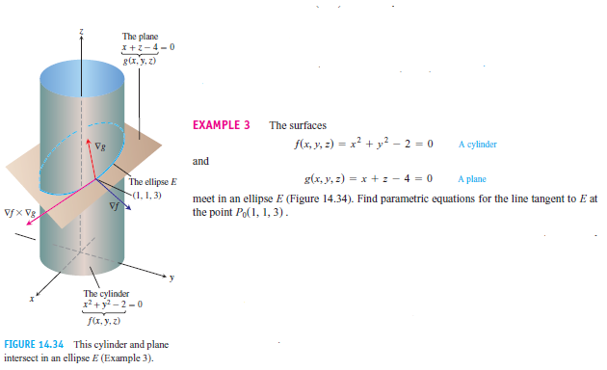

Q2. 